=> Lektion 5 - die Ausfüllfunktion

Lektion 6 - Formeln mit relativen und absoluten Adressen
Warum funktioniert eigentlich das mit dem Kopieren von Formeln?
Steht in der Zelle B1 die Formel =A1*1,42 und kopiert man diese Formel eine Zelle nach unten, so steht in Zelle B2 die Formel A2*1,42. Das funktioniert nur, weil in der Tabellenkalkulation mit relativen Adressen gearbeitet wird
(⇒ Abbidung 1).
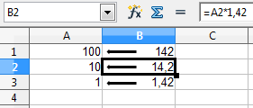
Abbildung 1

Was sind jetzt aber relative Adressen?
In der Formel der Zelle B1 wird die Zell-Adresse A1 als eine Zelle weiter links verstanden. Die Formel lautet also eigentlich „eine Zelle weiter links multipliziert mit 1,42 und Ergebnis in diese Zelle“.
Kopiert man nun den Zelleninhalt von B1, so wird quasi der eben ausgeschriebene Text kopiert und die Formel stimmt automatisch!
Wichtig zu wissen: Wird der Zelleninhalt von B1 zum Beispiel in die Zelle G3 kopiert, so steht in dieser: =F3*1,42, da ja F3 eine Zelle links von G3 liegt.

absolute Adressen
Relative Adressen funktionieren nicht mehr, sobald Funktionen auf einen Zellinhalt zugreifen, der sich nicht relativ zur Zelladresse ändert. Mit anderen Worten: Möchte man eine Zahl mit ein und demselben Zellinhalt verrechnen, muss ich der Funktion klarmachen, wo sich dieser Inhalt befindet! Andernfalls sieht es so aus wie in Abbildung 3, wo sich in Zelle B3 kein Wert für die Berechnung findet - daher Ergebnis = 0.
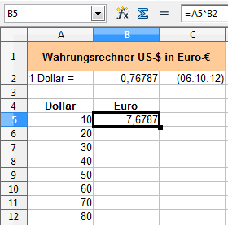 | 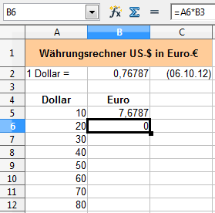
Abbildung 2: relative Adresse funktioniert | Abbildung 3: relative Adressierung schlägt fehl
Damit auch in Zelle B6 der Wert aus Zelle B2 verwendet wird, muss man vor dem Kopieren die Zelladresse fixieren. Das macht das $-Zeichen, welches die darauf folgende Adresse beim Kopieren fixiert und somit den Inhalt beim Kopieren beibehält.
Verwendet man in diesem Fall absolute Zelladressen, so ist es von doppeltem Nutzen:
- Die Formel muss nur einmal geschrieben werden, beim Kopieren wird die absolute Zell-Adresse der „Stamm-Zelle“ unverändert mitkopiert.
- Ändert man den Inhalt der Stamm-Zelle (z.B. weil sich der Umrechnungskurs geändert hat), so werden automatisch alle anderen davon abhängigen Werte der Tabelle aktualisiert (⇒ Abbildung 5).
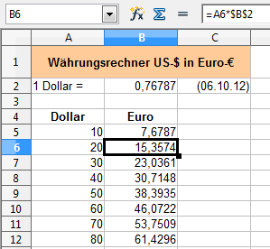 | 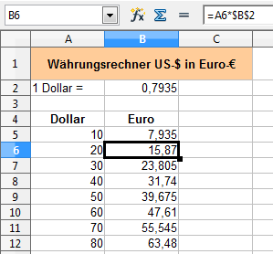
Abbildung 4: Formel mit absoluter Adresse | Abbildung 5

Kurzfassung:

relative Adresse: "B2"
- wird beim Kopieren nach unten zu B3, B4, …
- wird beim Kopieren nach rechts zu C2, D2, …

absolute Adresse: "\$B\$2"
- Das $-Zeichen schützt den Inhalt beim Kopieren.
- Beim Kopieren bleibt die Zelladresse \$B\$2 unverändert.
- Der Inhalt dieser Zelle kann so als Vorgabewert für weitere Berechnungen angesehen werden. Dieser Vorgabewert lässt sich bequem abändern.


Aufgaben
- Erstelle ein Schaubild für eine lineare Funktion der Form y = mx+b, mit dessen Hilfe die Bedeutung der Steigung m und des y-Achsenabschnitts b demonstriert werden kann. => Tipp
- Erstelle eine Tabelle und ein Diagramm, das für ein Guthaben (z. B. 5000€) und einem jährlichen Zinssatz (z. Bsp. 2,25%) die Jahreszinsen und das Guthaben der folgenden 10 Jahre anzeigt. Die Zinsen werden dem Guthaben immer angerechnet.
  - Welches Guthaben hat man bei einer Laufzeit von 10 Jahren?
  - Wie hoch wäre das Guthaben bei einem Zinssatz von 1,25%?
  - Wie hoch wäre das Guthaben bei einem Zinssatz von 3,25%?
  - => Tipp
- In Abbildung 6 sind die falschen Wahlergebnisse für die Europawahl 2009 abgebildet.
  - Recherchiere die korrekten Daten für diese Wahl im Internet nach.
  - Verwende so oft wie nur möglich Formeln zur Berechnung und
  - bilde die Tabelle und das Diagramm in Abbildung 6 mit den echten Daten nach.
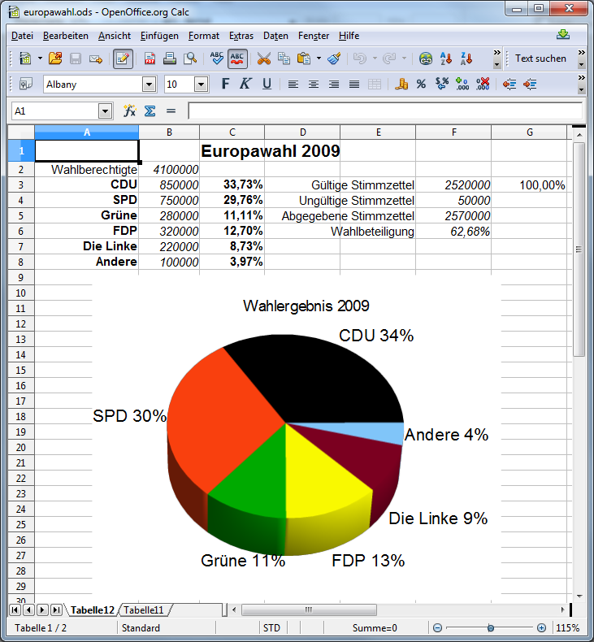
Abbildung 6

=> Lektion 7 - Formate übertragen und Formeln schachteln
=> Übersicht Tabellenkalkulation

